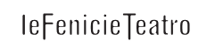

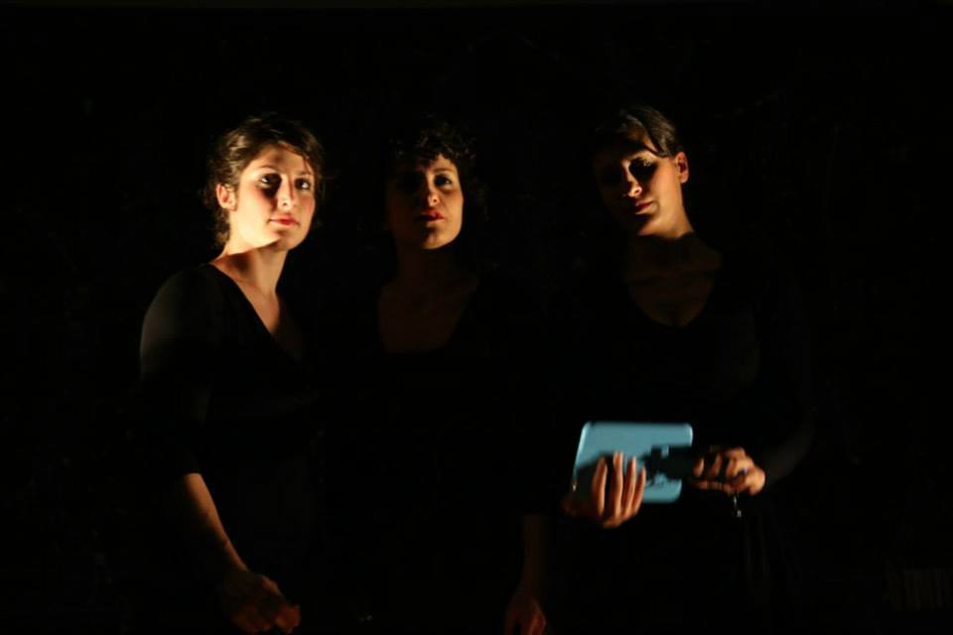

LA PRIMA VOLTA
Contro la mafia per amore

di
Vaninka Riccardi

con
Maria Concetta Gravagno
Irina Lorandi
Sara Cicenia

Regia
Vaninka Riccardi

Assistenza alla regia e alla drammaturgia
Roberta Villa

Consulenza musicale e training vocale
Roberta Mangiacavalli

Tecnica
teatro d’attore, narrazione, canto dal vivo

Produzione
Associazione tra artisti Ciridì

Lo Spettacolo
Tre donne in scena. Due madri e una sorella. Un coro.
Parte una ninnananna e poi una fiaba della buonanotte. Ma la fiaba si interrompe e un’altra voce di donna riprende la ninnananna e poi comincia la sua fiaba.
Raccontano a figli che non sono lì, cercano un contatto con gli oggetti che le circondano, che diventano bambini da cullare, strumenti per farsi sentire, prigioni da cui uscire.
Uscire a raccontare, ma questa volta la fiaba intera, che narra di un eroe ucciso dal potere mafioso.
E raccontare a testa alta, senza abbassare lo sguardo, e raccontare tutto, facendo i nomi, indicando i colpevoli, perché si faccia giustizia. Perché il loro eroe non venga ammazzato due volte: dalla mafia e dal silenzio.
Allora l’amore privato diventa pubblico, condiviso. Il dolore diventa civile, di tutti.
Dall’esperienza della morte le tre donne rinascono. Sembra la più grande delle contraddizioni.
E ognuna di loro, per la prima volta, sale un gradino nella lotta alla mafia, scardinando cultura omertosa e pregiudizi ancestrali.
Tre donne in scena. Due madri e una sorella. Un coro. Per continuare a cantare favole non per addormentarsi, ma per risvegliarsi.

Note
Ci abbiamo provato. A parlare di mafia. E a parlarne attraverso la voce e la storia di tre donne: Francesca Serio, Felicia Bartolotta e Rita Borsellino. E anche attraverso le storie di altre donne che hanno segnato – e segnano oggi - la faticosa strada dell’antimafia.
Lo spettacolo nasce dall’incontro con storie pubbliche di donne che hanno combattuto la mafia per amore.
Lo spunto prende il via dall’incontro con Nando dalla Chiesa e il suo libro Le Ribelli. Ma anche da altri testi: Nata il 19 luglio di Rita Borsellino, Storie di donne e Donne, Mafia e Antimafia di Anna Puglisi, Felicia e le sue sorelle di Gabriella Ebano.
Da lì nasce un lavoro di drammaturgia originale che parte dall’urgenza di trovare un linguaggio semplice per arrivare a tutto il pubblico, senza retorica. Ecco perché la scelta della modalità narrativa popolare della fiaba, delle filastrocche e della ninnananna.
Le attrici raccontano in un impasto vocale che dipana la matassa del racconto pian piano, come una ninnananna o una fiaba della buona notte.
L’intenzione è di mantenere forte la coralità, attraverso un approfondito lavoro di ricerca vocale.
L’obiettivo è accompagnare lo spettatore a seguire il passaggio del racconto dall’intimo al pubblico. Le protagoniste sono donne. Madri e sorelle, ma anche mogli, fidanzate, figlie. Donne della Sicilia tradizionale contro la concezione familiare in cui sono nate e vivono. Loro da sole contro i “valori” tradizionali intrisi di cultura omertosa e mafiosa. Sembrano eroine da tragedia greca.
Donne che dicono no alla morte di un figlio, fratello, marito, fidanzato, padre. Che continuano a portarlo in braccio, a ricomporlo, a raccontarlo. Senza odio. Tutti i giorni.
Si parla di morte. Ci interessa parlarne perché se ne ha paura. Forse è il vero tabù del nostro tempo. Le donne protagoniste vivono la paura della morte del figlio o del fratello ancora prima che accada. Lottano contro la morte - mafia e poi si trovano ad affrontare l’inevitabile distacco. Allora scatta la caparbia volontà ribelle di mantenere in vita il ricordo del proprio caro e con lui quello degli ideali da lui incarnati.
L’unico modo è di incarnare loro stesse quegli ideali. Così il ricordo personale si trasforma in una missione inevitabile: raccontare, dire al mondo e far diventare il ricordo personale un patrimonio condiviso, pubblico, perché pubblico è l’ideale civile che l’uomo amato incarnava.
Queste donne rappresentano una parabola ascendente di ribellione contro la cultura mafiosa che dice che i morti di mafia vanno pianti e basta: si passa dalla denuncia degli assassini fino ad arrivare a una candidatura di donna ribelle a rappresentare tutte quelle donne ribelli. È la storia della più grande rivoluzione femminile degli ultimi anni d’Italia.
Ma ci interessa anche parlare degli effetti della “cultura mafiosa” che attraversa il nostro modo di vivere e ci rende “morti” e consenzienti. Ci interessa riconoscere un individualismo e una cultura omertosa che porta a lasciare accadere, far finta di niente, non prendere posizione alcuna, rifugiarsi nel privato.
La cultura mafiosa si può combattere: la prima lotta è contro se stessi e la propria paura di prendere una parte.

Info
Il video promo è disponibile su www.youtube.com/watch?v=3srR-GF1qPg

Il video integrale è disponibile su
http://www.youtube.com/watch?v=d2weEspmvOY

Durata: 60 min. circa
Spettacolo per scuole medie e superiori, adulti.

Contatti
Roberta Villa (referente per Le Fenicie Teatro)
Tel: 335 6582897
info@ciridi.it
www.ciridi.com
http://www.facebook.com/groups/fenicie/

ASSOCIAZIONE TRA ARTISTI CIRIDÌ
Sede legale via P. Beretta, 5 – 20013 Magenta (MI)
P.IVA e C.F. 03487810966

